

Факультет программной инженерии и компьютерной техники

Дисциплина: Вычислительная математика

Лабораторная работа №4

«Аппроксимация функции методом наименьших квадратов»

Вариант № 3

Выполнил: Васильев А. Ю.

№ группы: P3215

Преподаватель: Малышева Т. А.

2022 год, 4 семестр

# Цель работы.

Найти функцию, являющуюся наилучшим приближением заданной табличной функции по методу наименьших квадратов

# Задание лабораторной работы

#### Методика проведения исследования:

1. Вычислить меру отклонения: $S=\sum_{i=1}^{n}{{[φ\left(x_{i}\right)-y_{i}]}^{2}}$ для всех исследуемых функций.
2. Уточнить значения коэффициентов эмпирических функций, минимизируя функцию S.
3. Сформировать массивы предполагаемых эмпирических зависимостей ($φ\left(x_{i}\right), ε_{i})$.
4. Определить среднеквадратичное отклонение для каждой аппроксимирующей функции. Выбрать наименьшее значение и, следовательно, наилучшее приближение.
5. Построить графики полученных эмпирических функций.

### Вычислительная реализация задачи:

а) Для заданной функции (см. таблицу 1) построить наилучшие линейное и квадратичное приближения по 11 точкам указанного интервала.

b) Найти среднеквадратические отклонения. Ответы дать с тремя знаками после запятой.

c) Построить графики линейного и квадратичного приближений и заданной функции.

d) *Привести**в отчете подробные вычисления*.

#### Программная реализация задачи:

* 1. Предусмотреть ввод исходных данных из файла/консоли (таблица *y=f(x)* должна содержать 10 - 12 точек).
  2. Реализовать метод наименьших квадратов, исследуя все функции п.1.
  3. Предусмотреть вывод результатов в файл/консоль.
  4. Для линейной зависимости вычислить коэффициент корреляции Пирсона.
  5. Программа должна отображать наилучшую аппроксимирующую функцию.
  6. Организовать вывод графиков функций, графики должны полностью отображать весь исследуемый интервал (с запасом).

# Используемы формулы

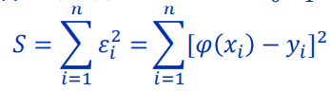

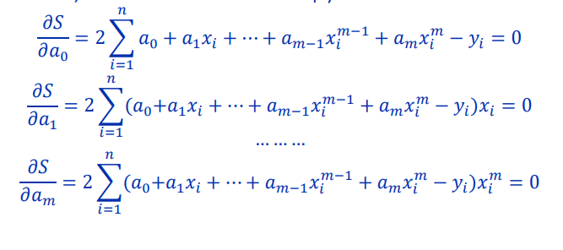

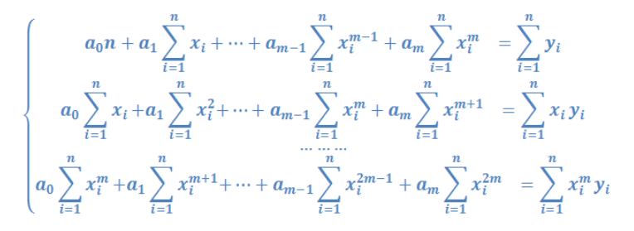

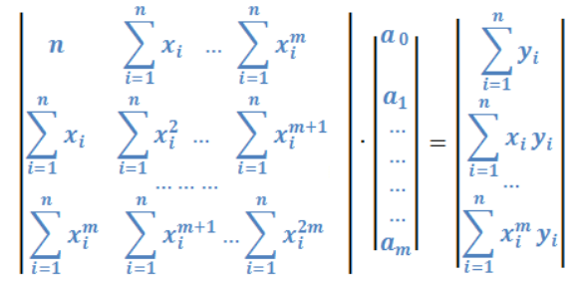

# Листинг программы:

data.py – файл, в котором реализовано считывание и хранение данных

calculation.py– файл, в котором реализованы аппроксимирующие методы

main.py – главный модуль. Файл, в котором реализован вывод графика функций

# Вычислительная реализация задачи:

|  |  |  |
| --- | --- | --- |
| 3 |  |  |

|  |  |  |  |  |  |  |  |  |  |  |  |
| --- | --- | --- | --- | --- | --- | --- | --- | --- | --- | --- | --- |
| xi | -2 | -1,8 | -1,6 | -1,4 | -1,2 | -1 | -0,8 | -0,6 | -0,4 | -0,2 | 0 |
| f(xi) | -0,471 | -0,626 | -0,847 | -1,157 | -1,562 | -2 | -2,270 | -2,125 | -1,560 | -0,799 | 0 |

|  |  |  |  |  |  |  |
| --- | --- | --- | --- | --- | --- | --- |
| SX | SX2 | SX3 | SX4 | SY | SXY | SX2Y |
| -11 | 15,4 | -24,2 | 40,533 | -13,416 | 12,792 | -15,096 |

#### Линейная аппроксимация

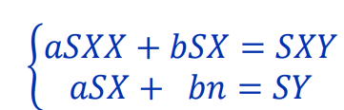

$$\left\{\begin{aligned}15,4a+11b=12,792 \\ -11a+11b=-13,416\end{aligned}\right.$$

Решим уравнение методом Крамера:

∆=15,4*11 - (-11)^2=48,4

∆1 = 12,792*11 – (-11)* -13,416 = -6,864

a = ∆1/∆= -0,142

∆2 = 15,4*(-13,416)-(-11)* 12,792 = -65,8944

b =∆2/∆= -1,361

φ(x)= -0,142x-1,361

|  |  |  |  |  |  |  |  |  |  |  |  |
| --- | --- | --- | --- | --- | --- | --- | --- | --- | --- | --- | --- |
| φ(x) | -1,077 | -1,105 | -1,134 | -1,162 | -1,191 | -1,219 | -1,247 | -1,276 | -1,304 | -1,333 | -1,361 |
| εi | -0,606 | -0,479 | -0,287 | -0,006 | 0,371 | 0,781 | 1,023 | 0,849 | 0,256 | -0,534 | -1,361 |

S=5,397

δ = (S/n) * 0,5 = 0.701

### Квадратичная аппроксимация

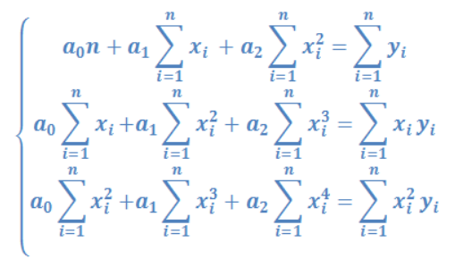

$$\left\{\begin{aligned}11a-11b+15,4c=-13,416 \\ -11a+15,4b-24,2c=12,792 \\ 15,4a-24,2b+40,533c=-15,096\end{aligned}\right.$$

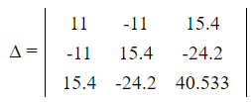

=66,453

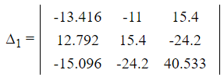

=-19,662

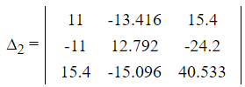

=226,6

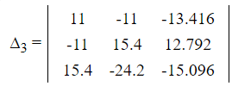

=118

a = ∆1/∆= -0,3

b =∆2/∆= 3,4

c = ∆3/∆= 1,78

φ(x)= 1,78x^2+3,4x-0,3

|  |  |  |  |  |  |  |  |  |  |  |  |
| --- | --- | --- | --- | --- | --- | --- | --- | --- | --- | --- | --- |
| φ(x) | 0,020 | -0,653 | -1,183 | -1,571 | -1,817 | -1,920 | -1,881 | -1,699 | -1,375 | -0,909 | -0,300 |
| εi | 0,491 | -0,027 | -0,336 | -0,415 | -0,255 | 0,080 | 0,389 | 0,425 | 0,185 | -0,110 | -0,300 |

S = 1,066

δ = (S/n) * 0,5 = 0,311

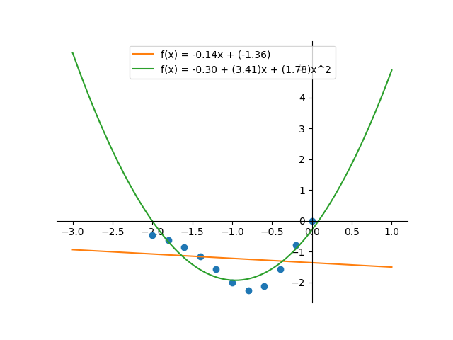

# Примеры и результаты работы программы.

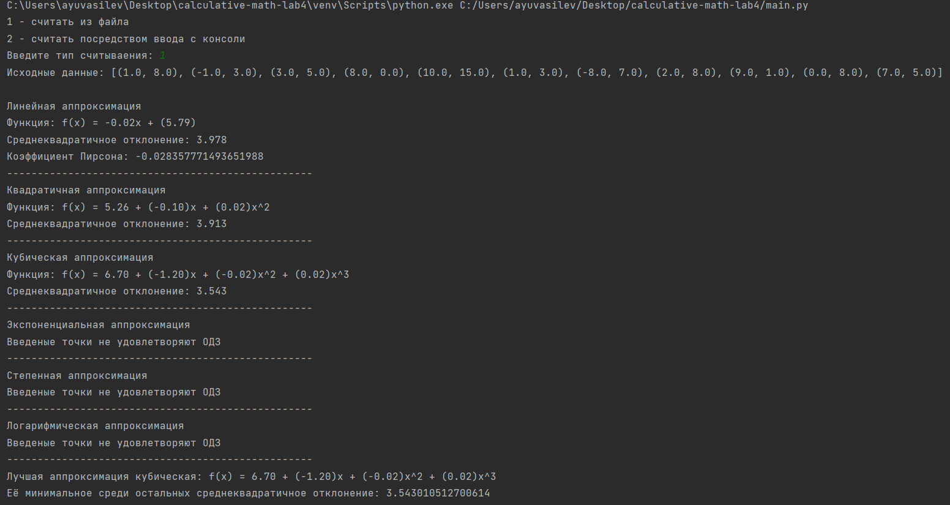

# Исходный код.

<https://github.com/wizarsi/calculative-math/tree/master/calculative-math-lab4>

# Выводы по работе.

Написал программу находящую наилучшую аппроксимирующую функцию по заданным точкам. Был использован метод наименьших квадратов для определения лучшей аппроксимации.